**21.1 热力学第一定律**

**21.1.1 准静态过程中的功**

**过程**：系统从一个平衡态到另一个平衡态的过渡方式。

**准静态过程**：过程所经历的任意时刻，系统的状 态都无限接近于平衡态。

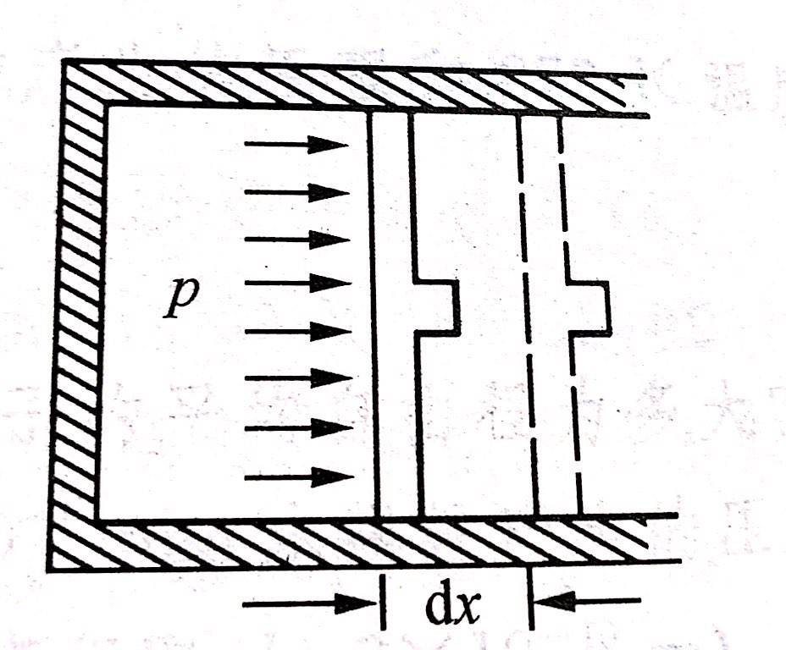

**气体准静态膨胀** 

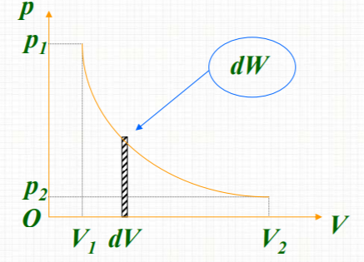

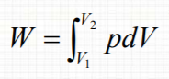当气体的体积从初态的变化至终态的，它所做的功为：

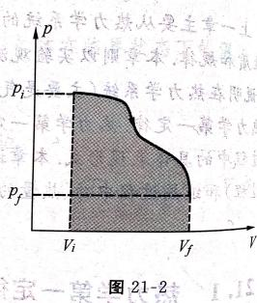**功是一种过程量**：功与初态、终态及系统所经历的过程有关，是一种过程量。我们不能说处于某一状态的系统具有多少功。

从图21-3可以看出气体从初态i膨胀至终态f,气体所做的功完全与曲线的形状，即具体变化的过程有关。

在图21-3中，画出了等量气体从相同初态i,经历不同变化过程至相同终态f.其中(a)图先是等容过程，再是等压过程；(b)图先是等压过程，再是等容过程；(c)图是一个等温膨胀过程。显然，气体在三幅图中做的功是不一样的。

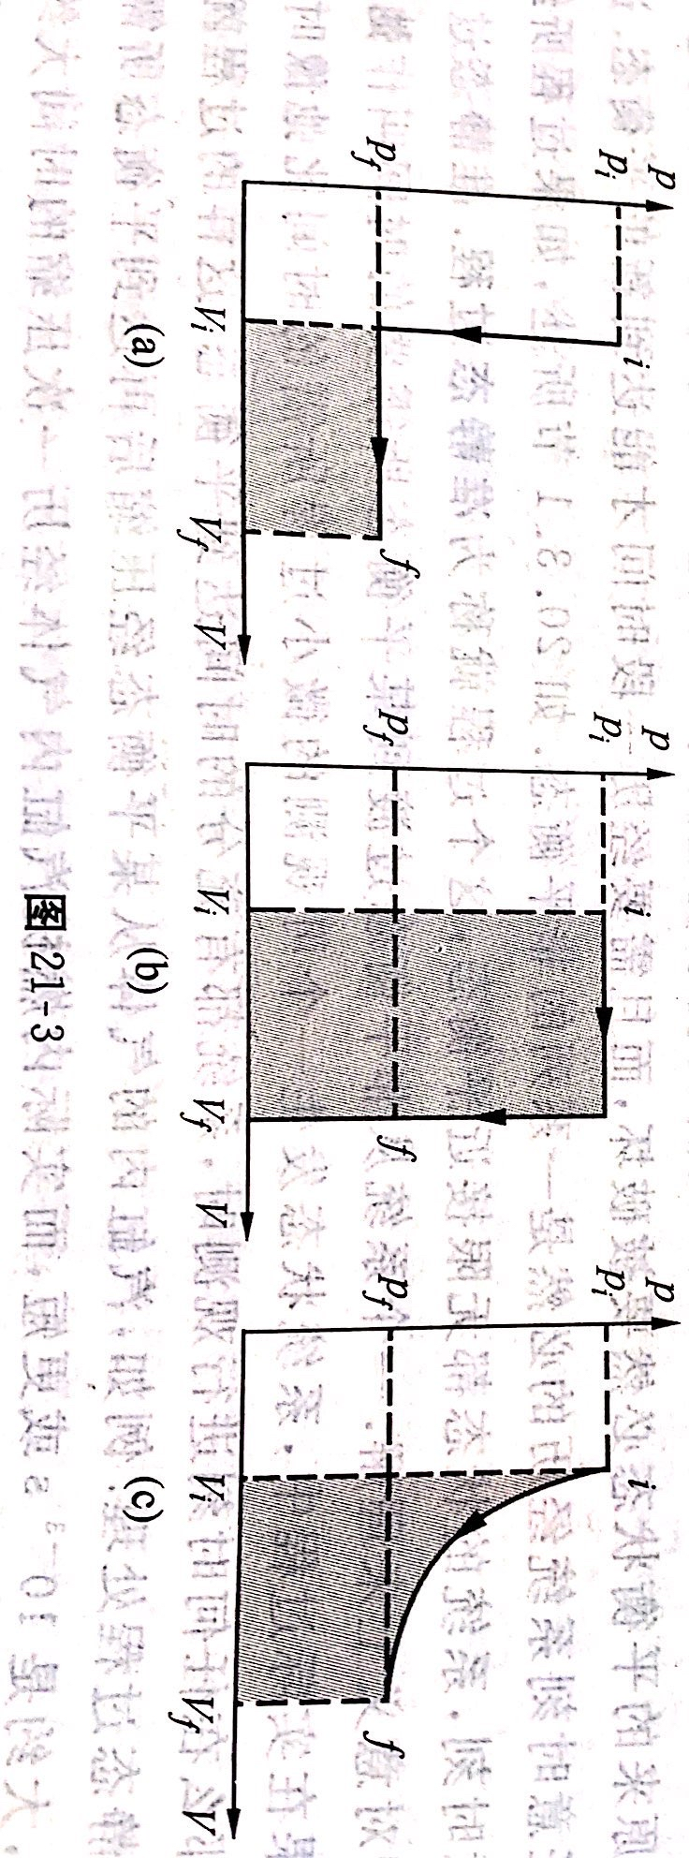

**21.1.2 热量**

**热量：**热量是用在描述能量传递过程中的，它是一种发生在由于温度差异而引起传递的那一部分能量。热量的本质上是被传递的能量。对系统传递热量，可以使系统的能量有所增加。

**热量是一种过程量。**

热功当量(热的机械当量): 1卡 = 4.186焦耳

在标准大气压下1g纯水从14.5℃升高到15.5℃所需的热量为1Cal。

**21.1.3热力学第一定律**

系统可以通过**做功**和**热传递**这两种方式与外界进行能量交换，使系统的宏观状态发生改变。一旦系统与外界进行了能量的交换，就说系统的内能发生了变化。改变系统内能的方法有做功和热传递。

**热力学第一定律：**



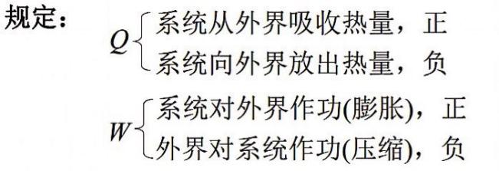热力学第一定律说明，系统从外界吸收的能量，一部分使系统的内能增加，一部分用于系统对外做功。热力学第一定律是包括热量在内的能量守恒和转换定律。

对于无限小过程：



**系统的内能：**分子热运动能量及分子间相互作用的相关势能的总和。

热力学第一定律只定义了内能的相对值。

**理想气体的内能：**

